直流电机软起动器
使用说明书

淄博市临淄银河高技术开发有限公司
Zibo Linzi Yinhe High-tech Development Co.,Ltd

公司简介
淄博市临淄银河高技术开发有限公司创建于1997年，是一家集科研、生产、销售为一体的高科技电力电子企业。占地面积2万多平方米，注册资本2180万元，拥有多项国际领先技术和自主知识产权，具有强大的产品技术开发实力和规模化生产能力。
主要产品有电镀电源控制柜、电泳电源控制柜、电解电源控制柜、励磁电源控制柜、直流调压电源、交流调压电源、控温柜、油田加热电源、直流电机软起动器控制柜、力矩电机调速柜、蓄电池充放电控制柜、稳流稳压电源、大功率电子调压器、交流电机软起动器、直流电机调速器、阳极氧化电源等各种控制柜及电源。
2000年12月14日通过ISO9001国际质量体系认证。
2003年10月被山东省科学技术厅认定为高新技术企业。
2006年6月企业被认定为国家火炬计划重点高新技术企业。
2007年11月被山东省科技厅认定为山东省电力电子集成模块工程技术研究中心。
2008年12月顺利通过山东省首批高新技术企业重新认定。
公司秉承“诚信、务实、和谐、共赢”的经营理念，适应市场需求，大力培育和发展拥有自主知识产权的技术及其产品，坚持高技术、高品质、低成本、低价位、户户满意的质量方针，与用户共发展共繁荣。
公司愿向广大用户提供更多、更好的产品和技术，热诚欢迎国内外客户来人来电洽谈业务，真诚与国内外厂商进行有效合作。

一 用途和特点
1、直流电机软起动器是电压调节型控制器，主要应用于蓄电池组供电的场所，通过对蓄电池电压的线性调节，起到抑制直流电机电流急剧升高的作用，实现电机平稳起动，当电压达到额定电压值，旁路接触器吸合工作，软起动器退出工作。旁路控制，不仅节能，还能延长设备使用寿命。
2、主电路采用进口IGBT模块，安全可靠；
3、控制部分采用16位单片机数字控制，起动参数设定简单、工作稳定；
4、采用斜坡起动方式，起动电流小、电流平滑稳定；
5、提供励磁电路，电枢启动同时励磁上电；
6、用户输入的起动参数可保存，关机或掉电后不丢失；
7、具有过热、过流保护功能及故障输出端口；
8、电流取样采用霍尔传感器，精度高、稳定性好、控制电路与检测信号隔离，安全可靠。

二 技术指标
1、型号：QY-ZLRQD-160/220 电机额定功率：30kW
电枢额定电压：DC220V±10% 电枢额定电流：160A
励磁额定电压：DC220V 励磁额定电流：10A
2、过热保护动作温度70℃；
3、散热方式：自然冷却；
4、内置旁路接触器。

三 外形及安装尺寸（见图1）

四 接线图及端子说明
图2
如图2所示
- 输入＋、－端子：分别接电源（蓄电池组）的正、负极。
- 输出＋、－端子：分别接直流电机主电枢的正、负端。
- 控制端子LC+、LC-：两端子分别接励磁线圈的正、负端。
- 控制端子ON、COM：外控开关输入端口，当设置为外部启停时，两端口闭合，软起动器启动，反之断开。
- 控制端子GL1、GL2：故障继电器输出常开端口。
- 该控制器有自动、手动两种起动方式，可通过设置面板更改启动方式，具体请参看第七节之2参数设置详细说明。
五 JPR软起动器控制面板按键说明
（1）设置：设置功能（同时按下此键与▽键可以对电流传感器及外接键进行设置；同时按下此键及△键可以对起动形式及各种形式下的各种参数进行设置）
（2）解锁：解锁功能（软起动器在故障时面板上各按键都将被自动锁柱，等故障排除后按下此键，解除所有被锁键的被锁状态）
（3）确认：确认功能（在设置参数时，每次参数设置完成后按下此键进行确认，并开始下一参数的设置）
（4）急停：自由停止功能（按下此键，所控电机将自由停止）
（5）起动：控制起动功能（按下此键，软起开始）
（6）停止：控制软停功能（按下此键，软停开始）
（7）△：参数上调功能（按下此键，所设参数数值增大）
（8）▽：参数下调功能（按下此键，所设参数数值减小）
六 中文界面说明
1、按键定义
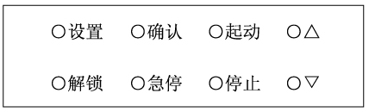
2、参数设置
（1）在停止状态下，同时按下“设置”键和“▽”，进入设置传感器参数和有无外接按键控制，屏幕提示：
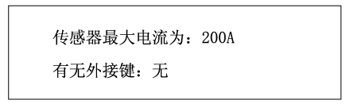
当进入传感器参数设置时，传感器电流值闪烁，按“△”增加电流值，按“▽”减小电流值；每按一次增或减10A，按“确认”则进入有无外接按键控制选择。当进入外接按键控制选择时，按“△”有外接按钮控制，按“▽”无外接按钮控制。按“确认”则完成刚才传感器参数和有无外接键控制状态设置，并记录与控制器中。
（2）在停止状态下，同时按下“设置”键和“△”进入软起动方式和参数设置。此时屏幕提示：
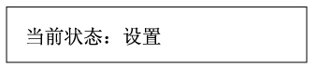
<被设置的参数闪烁>
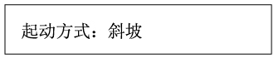
<按“△”或“▽”选择起动方式，按“确认”则进入下一行参数设置>
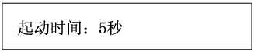
<按“△”或“▽” 设置起动时间，按“确认”则进入下一行参数设置>
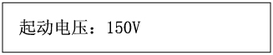
<按“△”或“▽” 设置起动电压大小，按“确认”则进入下一行参数设置>
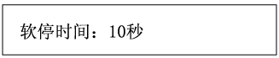
<按“△”或“▽” 设置软停时间大小，按“确认”则进入下一行参数设置>
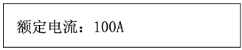
<按“△”或“▽” 设置额定电流大小，按“确认”则进入下一行参数设置>
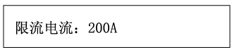
<按“△”或“▽” 设置限流电流大小，按“确认”则进入下一行参数设置>。
再次按确认键，则完成软起方式和参数设置，进入停止状态。此时屏幕显示为：
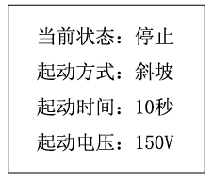 或者 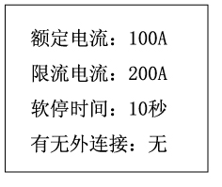
按“△”键或“▽”键， 都可以实现停止状态两屏幕交替显示，查看电动机软起动的参数设置情况。
说明：在设置过程中，若按“设置”键可以返回上一行的参数设置，继续进行电动机软起动的参数设置，连续多次按 “确认”键则完成设置。
3、起动与停止
（1）按“起动”键，电动机软起动。
（2）按“停止”键，电动机软停止。
（3）按下“急停”键，电动机紧急停车。
（4）外接按键控制，若有外接按键时，则“起动”“停止”按键不起作用，但急停仍起作用。通过外接按键控制电动机的软起动与软停止。外接输入端两端点接通时，电机软起动，断开时软停止。
4、故障指示
当电机出现故障时，系统出现如下提示：
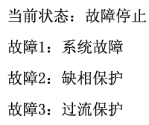
出现任何一种故障，电动机都处于停止状态，不能起动，并且指示故障类型，自动锁住除解锁键之外的所有按键。当故障排除后，按解锁按键或关闭控制电源再次打开控制电源，解除被锁住的按键，进入停车指示状态。
- 运行指示
（1）运行时，指示运行电流大小，软停时间和有无外接按键控制。
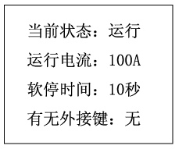
（2）电机停止后，大约1分钟后才可以重新起动
七 内部原理框图（如图3）
图3
八 注意事项
1、使用前请认真阅读使用说明，正确接线，输入、输出极性严禁接反。
2、该软起动器为精密电气装置，应保持环境干净，定期清扫箱体及散热器灰尘；
3、非专业人员，请勿打开机壳。
4、使用条件及工作环境：
（1）使用环境条件：海拔高度不超过1000m。
（2）空气相对湿度：在40℃时≤50%，在低于20℃时≤90%。
（3）工作场所应干燥、通风、远离热源、无导电尘埃和各种腐蚀性液体或气体。
（4）环境空气温度不得超过下列温度限制：
（a）在工作时，-25℃～﹢45℃.
（b）在运输和贮存过程中：-25℃～﹢55℃.

淄博市临淄银河高技术开发有限公司
地址：山东省淄博市临淄区临淄大道432号 邮编：255400
服务热线：（0533）7965451 13853382538 传真：（0533） 7214873
http：//www.yinheco.com.cn

